Analisis de Sentimiento para tweets del juego Path of Exile – Scourge league.

Fecha: 23-10 a 25-10 (el dia del parche)
Positives= 194
Neutrals= 14
Negatives= 42
Result= Very Positive

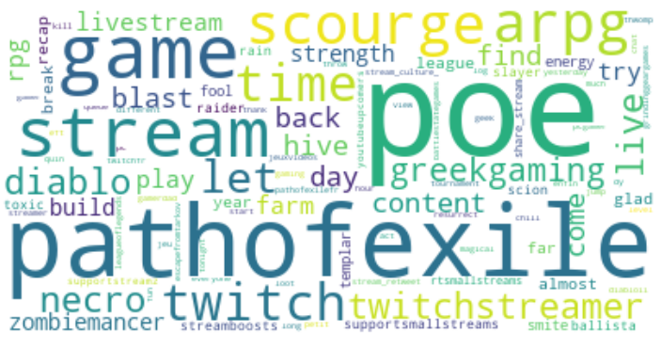

Foto al dia de la fecha, sin aplicar limpieza de stopwords
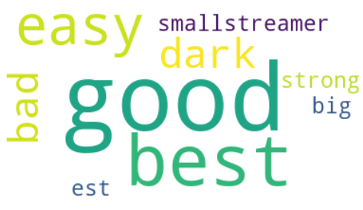

Foto al dia de la fecha, con lemetizacion, limpieza de stopwords, hashtags y mensiones.

Se puede notar la emoción feliz sobre el lanzamiento del juego, es mayormente positivo.

26-10 a 28-10 – Personas se quejan en twitter
Positives= 99
Neutrals= 17
Negatives= 134
Result= Negative?*

En este momento nos encontramos con un problema de este metodo de estudio – el sarcasmo:
Según los números, los tweets sobre path of exile son negativos pero hay todavia varios positivos. Mirando de cerca podemos ver otros resultados:
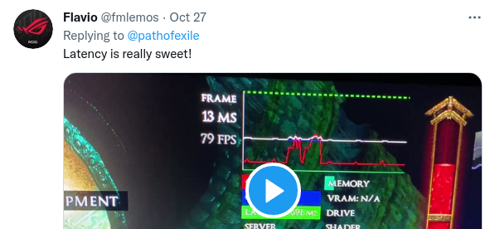
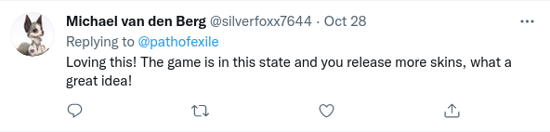
Estos ejemplos, entre otros, alteran un poco la escala al lado positivo. Pero es evidente que los jugadores no estan satisfechos.
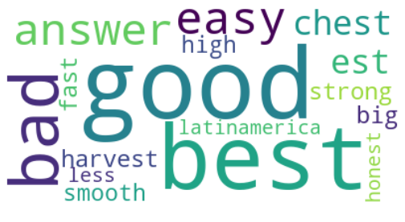

Most Recent (La empresa aplicó un parche que duplicaba las recompensas)
Positives= 151
Neutrals= 13
Negatives= 86
Result= Positive
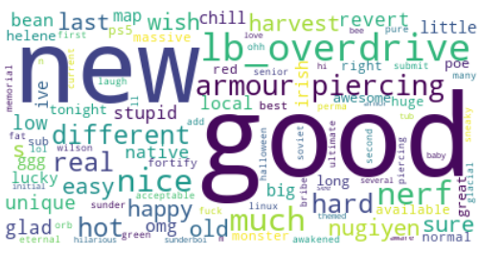

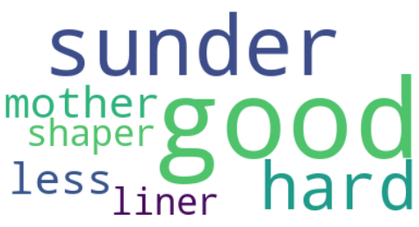

Revert Sunder – hard league but fun

Otras pruebas:

@bexsayswords #pathofexile (especificamente tweets que mencionaron a la community manager, se mantuvieron negativos)
Positives= 93
Neutrals= 0
Negatives= 157
Result= Really Negative

#pathofexile OR #poe @zizaran OR @Steelmage2 OR @MathilExists -is:retweet lang:en
Tweets que mencionaron a 3 principales streamers del juego. Casi negativo, la mayoria pidiendo opiniones y guías sobre como jugar al juego.
Positives= 43
Neutrals= 56
Negatives= 151
Result= Negative
From: pathofexile (tweets solo de la empresa)
Positives= 11
Neutrals= 0
Negatives= 6
Result= Really Positive
Como es de esperarse, muy positivos
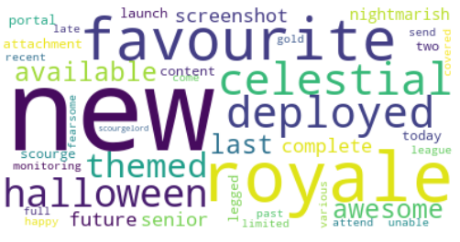

Community manager tweetea sobre una “leak” – nuevas skins – poe royale

Quinrex dies – day of console launch
